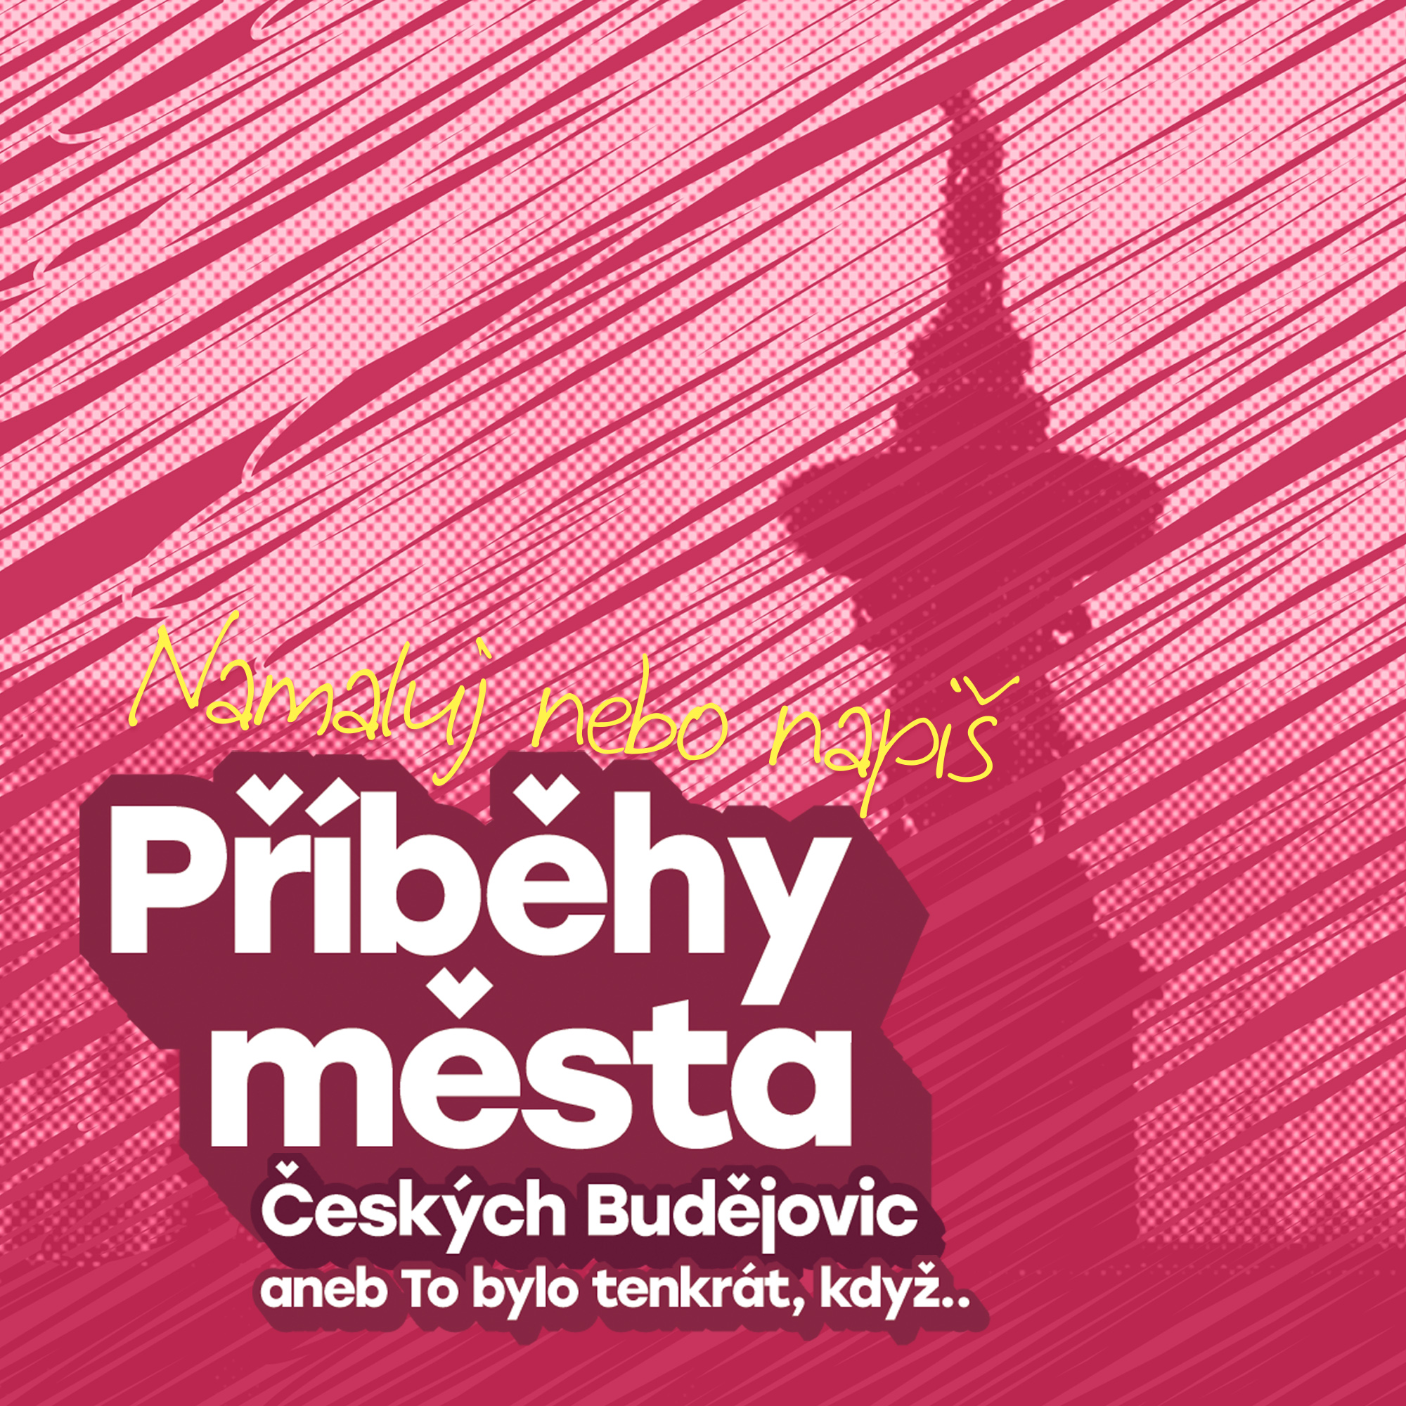
PŘÍBĚHY MĚSTA ČESKÝCH BUDĚJOVIC
ANEB
TO BYLO TENKRÁT, KDYŽ…

Soutěž pro děti a mládež

PŘIHLÁŠKA – KATEGORIE JEDNOTLIVCI (vyplňte tiskacím písmem – čitelně)

JMÉNO A PŘÍJMENÍ: …………………………………………………………………………………….

věk: …………………………………………………………………………………………

telefon: ……………………………………………………………………………………………………...

e-mail: ………………………………………………………………………………………………………

adresa bydliště: ……………………………………………………………………………………………

……………………………………………………………………………………………………………….

TŘÍDA, ADRESA ŠKOLY: ……………………………………………………………………………….

……………………………………………………………………………………………………………….

Uvedením údajů je udělen souhlas s jejich zpracováním pro účely soutěže.

Souhlasím/e s podmínkami soutěže a s případným vystavením nebo publikováním práce při zachování autorských práv.

Souhlasíme, že při předávání cen budou pořizovány fotografie a další záznamy.

……………………………………………………………………………………………………………….

……………………………………………………………………………………………………………….

podpis zákonného zástupce

